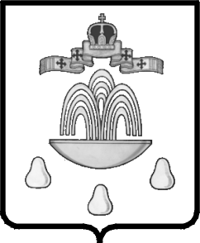ТВЕРСКАЯ ОБЛАСТЬ

АДМИНИСТРАЦИЯ КАШИНСКОГО РАЙОНА

ПОСТАНОВЛЕНИЕ
от 23.11.2017 № 639
Об объявлении Благодарности
Администрации Кашинского района

На основании ходатайства Шалабасова А.В., директора государственного бюджетного профессионального образовательного учреждения «Кашинский медицинский колледж», Администрация Кашинского района

ПОСТАНОВЛЯЕТ:

1.Объявить Благодарность Администрации Кашинского района за добросовестный труд и ответственное отношение к работе и в связи с празднованием 80-летия образования государственного бюджетного профессионального образовательного учреждения «Кашинский медицинский колледж»:
1.1 Назаровой Ольге Сергеевне – заместителю директора по воспитательной работе государственного бюджетного профессионального образовательного учреждения «Кашинский медицинский колледж»;
1.2 Губкиной Ирине Борисовне – преподавателю, заведующему практическим обучением «Сестринское дело» государственного бюджетного профессионального образовательного учреждения «Кашинский медицинский колледж»;
1.3 Шеренковой Яне Николаевне – преподавателю государственного бюджетного профессионального образовательного учреждения «Кашинский медицинский колледж»;
1.4 Новиковой Ирине Владимировне – преподавателю государственного бюджетного профессионального образовательного учреждения «Кашинский медицинский колледж»;
1.5 Редькину Евгению Геннадьевичу – преподавателю, руководителю физического воспитания государственного бюджетного профессионального образовательного учреждения «Кашинский медицинский колледж»;
1.6. Калининой Светлане Анатольевне - воспитателю государственного бюджетного профессионального образовательного учреждения «Кашинский медицинский колледж»;

2. Настоящее постановление вступает в силу со дня его подписания и подлежит размещению на официальном сайте Кашинского района.

Глава Кашинского района Г.Г.Баландин

